Prénom : Date :
LECTURE
Compétence(s) travaillée (s) : Comprendre un texte lu.
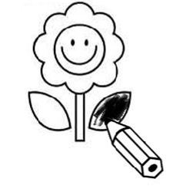
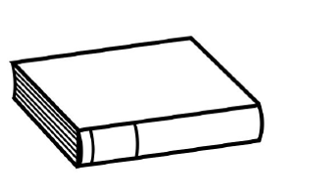
Lis le texte et colorie l’image.
La famille Dragon se promène. Le père, un gros dragon aux écailles noires et jaunes, marche en premier.
Derrière lui, la mère attend son petit. Elle a enfilé un manteau d'écailles vertes. Le petit, qui ressemble à son père, traîne derrière.
Sa maman lui a mis un nœud rose sur la tête.

Prénom : Date :
LECTURE
Compétence(s) travaillée (s) : Comprendre un texte lu.
Lis le texte et colorie l’image.
La famille Dragon se promène. Le père, un gros dragon aux écailles noires et jaunes, marche en premier.
Derrière lui, la mère attend son petit. Elle a enfilé un manteau d'écailles vertes. Le petit, qui ressemble à son père, traîne derrière.
Sa maman lui a mis un nœud rose sur la tête.

